Конкурс ЮИОС им. Б. В. Всесвятского
Ботаника и экология растений

БОУ ВО Вологодская кадетская школа-интернат им. Белозерского полка

Сосудистые растения ООПТ
«Нюшменский бор»
(Вологодская область, Тотемский муниципальный район)

Работу выполнил:
Шумилов Роман, 9 класс, БОУ ВО «Вологодская кадетская школа-интернат имени Белозерского полка».
Руководитель:
Терехова Елена Васильевна, учитель химии высшей категории БОУ ВО «Вологодская кадетская школа-интернат им. Белозерского полка».
Научный руководитель:
Романовский Александр Юрьевич, региональное отделение РГО (независимый исследователь).
Адрес школы: 162134, Вологодская область, г. Сокол, ул. Советская, 118
Телефон: (81733) 3-18-79

Вологда
2024
Оглавление
Введение…………………………………………………………………..…..……..….2
Глава 1. Материалы и методы исследования……………………...……………….…2
Глава 2. Обзор литературы…………...……………………………………………..…3
2.1. Физико-географическая характеристика территории исследования……..…….3
Глава 3. Результаты работы и их обсуждение………………...…………..……...…..4
3.1.Териториально-видовой состав растений…………………………...………...….4
3.2.Таксономическая структура видового состава…………………………..…….…5
  - Биоморфологическая структура видового состава…………………...…….....6
3.4. Географическая структура видового состава………………………………….....6
3.5. Редкие, исчезающие, нуждающиеся в научном мониторинге и реликтовые виды……………………………………………………………………………………..7
Выводы……...…………………………..…………………………………………...….9
Заключение…………………………………………..…………………………….....…9
Список литературы…………………………………………..……………………..…10
Приложения……………………………………………………………………...….…11
Таблица 1. Количество сосудистых растений в разных типах местообитаний ООПТ…………………………………………………………………………………..11

Таблица 2. Флористическое богатство и систематическое разнообразие флоры ООПТ…………………………………………………………………………………..11
Таблица 3. Распределение представителей сосудистых растений ООПТ по крупным таксономическим единицам……….............................................................12

Таблица 4. Cпектр ведущих семейств флоры ООПТ (родовая насыщенность).....12

Таблица 5. Cпектр ведущих семейств флоры ООПТ (видовая насыщенность)….12

Таблица 6. Cпектр ведущих родов флоры ООПТ (видовая насыщенность)…….. 13
Таблица 7. Соотношение жизненных форм растений (по Раункиеру) ……..….....13
Таблица 8. Географическая структура видового состава флоры ООПТ………….14
Таблица 9. Охраняемые виды растений ООПТ ……………...……......................…16
Таблица 10. Виды растений ООПТ, нуждающиеся в научном мониторинге……..16
Рис. 1. Карта-схема лесной квартальной сети в границах комплексного (ландшафтного) государственного природного заказника «Нюшменский бор» в Тотемском районе Вологодской области……………………………………….…...17

Введение
Интерес к изучению биоразнообразия особо охраняемой природной территории (ООПТ) – комплексного (ландшафтного) государственного природного заказника «Нюшменский бор», расположенного на территории Тотемского муниципального района Вологодской области (ВО), обусловлен тем, что оно там очень слабо изучено. В частности, в литературе, различных публикациях, официальных документах нет никаких данных о видовом составе сосудистых растений этого заказника. В документах лесничества приводятся только родовые названия шести широко распространенных древесных пород (ель, сосна, береза, осина, ива, ольха).
С 22 по 25 июня 2022 г. и с 1 по 4 июля 2023 г. были проведены экспедиции по изучению биоразнообразия ООПТ «Нюшменский бор», в которых приняла участие группа кадет нашей школы. Моя роль в экспедициях заключалась в изучении разнообразия сосудистых растений, что и определило цель работы – выявление наиболее полной картины о сосудистых растениях ООПТ «Нюшменский бор». Для достижения цели поставлены 5 конкретных задач.
- Выявить территориально-видовой состав растений и его долю в муниципальной и региональной дикорастущих флорах.
- Установить таксономическую структуру видового состава.
- Установить биоморфологическую структуру видового состава.
- Установить географическую структуру видового состава.
- Выявить редкие, исчезающие, нуждающиеся в научном мониторинге и реликтовые виды.
В каждой задаче полученный результат по возможности всесторонне оценить и проанализировать, дать ему количественные и качественные характеристики.
Объект исследования – ООПТ «Нюшменский бор».
Предмет исследования – видовое разнообразие сосудистых растений.
Практическая значимость работы – положено начало формированию списка флоры заказника.

Глава 1. Материалы и методы исследования.
Материалом для работы послужили данные полевых наблюдений, собранные маршрутным методом в мае (А.Ю. Романовским) и участниками экспедиции в июне 2022 г., в июле 2023 г. на территории ООПТ «Нюшменский бор». Протяженность линейных и радиальных маршрутов составила более 50 км. Главные точки маршрутов зафиксированы по GPS навигатору (рис. 2). Видовое разнообразие на маршрутах записывалось фрагментами, полностью в каждом фрагменте, многие растения сфотографированы, отдельные представители видов, в том числе сложные для определения в полевых условиях, собраны в гербарий, который в дальнейшем передан в гербарный фонд (VO) Вологодского государственного университета (ВоГУ), обработан в лабораторных условиях и может служить источником научной информации. В 2023 г. список дополнен на 60 видов, согласно новому списку скорректированы и заново проанализированы все статистические данные.
Список флоры с указанием семейства у вида (на латинском языке по алфавиту), названия растения (на латинском языке по алфавиту внутри семейства и русском языке) составлен на базе лаборатории биоразнообразия ВоГУ с помощью специальной программы. Внутри списка растения сгруппированы по семейственному признаку, латинские названия номенклатуры приведены по Н.Н. Цвелёву (2000) и С.К. Черепанову (1995). Присутствие видов, доля их участия в ценофлоре крупных фрагментов устанавливалась по наличию видов в этих фрагментах. Доля участия в муниципальной и региональной флорах высчитывалась в процентах от их общего состава. Флористическое богатство устанавливалось по числу таксонов разноуровнего ранга, систематическое разнообразие по распределению таксонов более низкого ранга в более крупных таксономических категориях. Пропорции флоры устанавливались по среднему числу видов и родов в семействе, среднему числу видов в роде. Флористические спектры ранжировались по количеству таксонов низшего ранга в ряды таксонов высшего ранга.
Тип и характер флоры устанавливался по особенностям ее систематического состава по А.И. Толмачёву (1970) [12], и А.П. Хохрякову (2000) [14].
Анализ биоформ проводился по классификации К. Раункиера (1905). Жизненные формы устанавливались по двум источникам [4, 5] и по личным наблюдениям в полевых условиях.
Географические элементы устанавливались на основе классификаций А.И. Толмачёва (1974) [13], и А.Л. Тахтаджяна (1978) [1]. Долготно-широтное распространение видов (размер ареала) устанавливалось по трем источникам [4, 5, 15]. Структура флоры устанавливалась по типам ареалов. Принадлежность растений к охраняемым, реликтовым видам и видам, требующим научного мониторинга, устанавливалась по последнему постановлению правительства Вологодской области об особо охраняемых растениях, грибах и животных [9] и Красной книге Вологодской области [3]. Фотографии растений сделаны автором работы во время прохождения маршрутов (фото 1 – 9). Все собранные данные обобщены, систематизированы и оформлены в таблицы (фото 2 – 9, (табл. 1–10). В каждом конкретном случае даны оценка и объяснение полученным данным, проявившимся связям и зависимостям, установившимся соотношениям. Проведено сравнение статистических показателей и сделано умозаключение. Вся стационарная работа с источниками литературы по заполнению таблиц, обобщению и анализу полученных данных проведена самостоятельно. Окончательный текст работы корректировался совместно с руководителями.
В ходе исследования применялись следующие методы: маршрутный, полевых наблюдений, математический, статистический, фотофиксации, обобщания, оценки, анализа, сравнения.

Глава 2. Обзор литературы
2.1. Физико-географическая характеристика территории исследования
ООПТ «Нюшменский бор» располагается в 26 километрах к северо-западу от города Тотьмы на 60⁰ с.ш. и 42⁰ в.д. Является действующим заказником регионального значения [7, 8]. Общая площадь – 1787 га. Включает 3 кластера (рис. 1). Занимает 29, 46, 47, 66 лесные кварталы Вожбальского участкового лесничества Тотемского лесхоза. В границы заказника не входит автомобильная дорога Сергеево – Крутая Осыпь в квартале 66, включая полосу отвода.
Территория заказника расположена на Вожбальской моренно-грядовой возвышенной равнине с абсолютными высотами от 140 до 200 метров и уклонами от 1 до 5°, покрытой слоем карбонатной морены, подстилаемой по возвышенным местам водно-ледниковыми переслаивающимися песками с гравием. Гряды разделяются понижениями глубиной до 30 - 40 метров, занятыми речными долинами. Согласно ландшафтному районированию Вологодской области искусственно ограниченная территория заказника входит в пределы Сухонско-Двинской ландшафтной области и Кулойского моренного равнинного возвышенного среднетаежного ландшафта [7, 10].
Для Тотемского района характерен умеренно-континентальный климат лесной зоны, с умеренно-теплым летом, продолжительной умеренно-холодной зимой и неустойчивым режимом погоды. Среднегодовое количество осадков составляет 665 мм. Большая часть осадков приходится на теплое время года [10].
По территории заказника протекает река Вожбал с притоками: Крутой Сивеж, Соковатка, Талица, Нюшма и Доровица. Речная сеть создает хороший дренаж территории, поэтому избыточное увлажнение отмечено только на уплощенных водоразделах и в поймах. Долины рек довольно широкие [7, 8].
Леса в границах заказника отнесены к категории защитных. Около половины площади занято сосняками – 51%, ельниками занято 25%, березняками – 22%, осинниками – 2%. Леса являются старовозрастными, зеленомошными и зеленомошно-травяными с небольшими пятнами сфагновых. В них идет естественный процесс развития экосистемы. Флора заказника типична для средней тайги [7].

Глава 3. Результаты работы и их обсуждение
3.1. Териториально-видовой состав растений
Исследованная территория заказника по ряду экологических факторов разделена на 5 крупных фрагментов – 3 естественного (лесные посадки, речные долины, заболоченные участки) и 2 антропогенного (лесная дорога, просека под линией электропередач) происхождения. Каждый из фрагментов имеет свой видовой состав растений, которые вместе формируют общий видовой список. В полевых условиях выявлено 280 видов высших сосудистых растений, произрастающих на этих пяти фрагментах (табл. 1).
Анализ территориально-фрагментарного видового состава показал, что видовое разнообразие в разных типах местообитаний изменяется в определенных пределах. Максимальное количество видов, обитающих только на просеке равно 80, что составило 29 % от общего числа видов. Только в лесных посадках встретились 29 видов (10,3 %), в долинах рек – 23 вида (8,2 %), на лесной дороге – 11 видов (4 %), на заболоченных участках – 15 видов (5,4 %). Некоторые виды одновременно встречаются в нескольких типах местообитаний. Так 29 видов (10,3 %) встретились на лесной дороге и просеке, 22 вида (7,9 %) – на лесной дороге и в лесных посадках, 28 видов (10 %) – на лесной дороге, в лесных посадках и на просеке (табл. 1).
Таким образом, большая часть видов встретилась только на просеке. Лесные посадки по количеству видов стоят на втором месте. Много видов и произрастающих только на лесной дороге. Ни лесная дорога, ни просека не являются для заказника характерными территориями – это антропогенно изменённые его части. Но т.к. они относятся к заказнику, мы учитываем их флору – 120 видов (42,8 %). Если бы не было просеки и лесной дороги, то видовой состав был бы небольшой – всего 160 видов (57,2 %). Просека и лесная дорога, занимают небольшую площадь в заказнике, но дают большой процент видового состава, который является мобильным, так как виды, населяющие эти фрагменты, в ходе сукцессионных процессов могут то появляться, то исчезать.
Таким образом, общий видовой состав флоры заказника сформирован из 5 разнохарактерных типов мест обитаний, 2 из которых не являются территориально и экологически основными, но оказывают огромное влияние на общую численность сосудистых растений.
Доля участия флоры заказника в муниципальной флоре составляет 36,03 % (от 777 дикорастущих видов, 2020) [11], доля участия в региональной флоре составляет 27,05 % (от 1035 дикорастущих видов, 2021) [2]. Такой малый % участия можно объяснить небольшой площадью территории исследования и относительно однородными в её пределах природными условиями.

3.2. Таксономическая структура видового состава
Флористическое богатство и систематическое разнообразие представлено 5 отделами, 68 семействами, 178 родами, 280 видами.
Основная часть видового состава растений принадлежит к отделу покрытосеменные (93,21 %), из них двудольные составляют 74,71 %, однодольные – 25,29 %.
Споровые и голосеменные растения представлены небольшим количеством видов (6,79 %). Наименьшее их количество принадлежит к отделам плауновые (1,07 %) и голосеменные (1,43 %), хвощёвые составляют 1,79 %, папоротники – 2,50 % (табл. 3).
Среднее число видов в семействе составляет 4,118, среднее число родов в семействе – 2,618, среднее число видов в роде – 1,573 (табл. 2).

Наибольшую родовую насыщенность имеют семейство Poaceae, в котором содержатся 21 род, что составляет 11,798 % доли во флоре. Далее следует семейство Asteraceae, в состав которого входит 15 родов, что составляет 8,427 % доли во флоре. Затем идет семейство Ranunculaceae, в котором содержатся 11 родов, что составляет 6,180 % доли во флоре. Далее идут семейства, в которых содержится от 10 до 5 родов, что составляет от 5,618 % до 2,809 % доли во флоре (табл. 4).

Наибольшую видовую насыщенность имеют семейства Asteraceae и Poaceae, в которых содержатся по 24 вида, что составляет по 8,571 % доли во флоре. Далее следует семейство Cyperaceae в котором содержатся 18 видов, что составляет 6,429 % доли во флоре. Затем идут 7 семейств, в которых содержатся от 16 до 8 видов, что составляет от 5,714 % до 2,857 % доли во флоре (табл. 5).

Наибольшую видовую насыщенность имеет род Carex, он содержит 13 видов, что составляет 4,643 % доли во флоре. Далее следует род Viola, в котором содержатся 7 видов, что составляет 2,500 % доли во флоре. Затем идут 8 родов, в которых содержатся от 6 до 4 видов, что составляет от 2,143 % до 1,429 % доли во флоре (табл. 6).
Из 10 ведущих семейств (табл. 5), считающихся наиболее устойчивым признаком флоры, в первую триаду самых многочисленных по количеству видов входят семейства астровые (Asteraceae), мятликовые (Poaceae) и осоковые (Cyperaceae). В системе типизации флор северного полушария это определяет тип флоры заказника как арктобореальный восточноазиатский.

Показатели видовой и родовой насыщенности флоры заказника по своим пропорциям близки к показателям флоры Вологодской области, что говорит об однотипности их формирования [10].

  - Биоморфологическая структура видового состава
Согласно классификации Раункиера в заказнике выделено 5 типов жизненных форм. Для большинства растений наиболее удобной формой перенесения неблагоприятного осенне-зимнего сезона оказалось расположение несущих почек возобновления на поверхности почвы или в самом поверхностном слое, под подстилкой (гемикриптофиты), так как количество видов, относящихся к данной группе растений максимальное и равно 173, что составляет 61,79 % от общего числа видов. Растения, у которых почки или окончания побегов, предназначенные для перенесения неблагоприятного периода, расположены в почве или на дне водоёма (криптофиты), включают в себя 49 видов, что составляет 17,5 %. Далее по числу видов следуют растения, у которых почки и концевые побеги, предназначенные для переживания неблагоприятного периода, расположены высоко над землёй (фанерофиты), их количество равно 26, что составляет 9,29 % от общего числа видов. Наименьший видовой состав, по 16 видов (по 5,71 %), имеют растения, у которых предназначенные для перенесения неблагоприятного периода почки и концевые побеги развиваются на побегах, лежащих на поверхности земли или расположены близко к ней (хамефиты), и растения, переживающие неблагоприятный сезон исключительно в виде семян (терофиты) (табл. 7).
Отвечая на формообразующую роль всего комплекса факторов среды по совокупности приспособительных признаков (со сходными жизненными формами) в заказнике преобладают гемикриптофиты. В целом соотношение жизненных форм по отношению друг к другу гемикриптофиты : криптофиты : фанерофиты : хамефиты : терофиты складывается примерно следующим образом 11 : 3 : 1,5 : 1 : 1.

3.4. Географическая структура видового состава
На исследованной территории в широтно-долготном спектре ареалы видов распределились по 53-м географическим элементам.
При анализе географических элементов выделилось 5 крупных (многочисленных по набору видов) широтных элементов – это бореальный, неморально-бореальный, неморальный, бореально-неморальный и плюризональный, но присутствуют и более мелкие элементы (малочисленные по набору видов). Среди долготных элементов выделилось 3 крупных (многочисленных по набору видов) – это европейский, евро-азиатский (евро-сибирский, евро-западно-сибирский, западносибирско-европейский) и плюрирегиональный (северного полушария), но присутствуют и другие долготные элементы (малочисленные по набору видов) (табл. 8).
В системе широтных поясов из 280 видов к бореальным отнесятся 135 видов, к неморально-бореальным – 52, к неморальным – 16, к бореально-неморальным – 5, к плюризональным – 11, к циркумбореальным – 38, к южнобореальным – 3, к бореально-гипоарктическим – 2, циркумбореально-неморальным – 1, к циркумполярным – 7 видов, к гипоаркто-бореальным – 2.
В системе долготных поясов к европейским относятся – 44 вида (из них к восточно-европейским – 6 видов), к евро-азиатским – 137 видов (из них к евро-сибирским – 17 видов, к евро-западно-сибирским – 22, к западносибирско-европейским – 4, к восточноевропейско-сибирским – 3, к восточно-евро-азиатским – 2 вида), к плюрирегиональным – 29 видов, к сибирским – 2, к североамериканским заносным – 1, к североамериканско-европейским – 3.
Адвентивный компонент фракции флоры (рудеральные и сорные) включает в себя 10 видов, что составляет 3,57 % от общего видового состава (табл. 8).
Таким образом, анализ географических элементов показал, что ведущими из них являются элементы бореальной группы. По основному своему происхождению флора заказника является бореальной, но история ее формирования тесно переплетена с проникновением на эту территорию более южных неморального комплекса в широтном отношении и более западных и восточных евроазиатского комплекса в долготном отношении видов. Здесь также в небольшом количестве присутствуют виды, широко расселившиеся по всему земному шару или северному полушарию. Адвентивный компонент фракции флоры не значителен и не оказывает особого влияния на её общее состояние. На данной терртории он является косвенным результатом деятельности человека. Из-за ряда растений, произрастающих на просеке и лесной дороге, общий видовой состав флоры стопроцентно не отражает естесственные пути проникновения видов на территорию заказника и естественную историю её формирования.
Для ареалогии, установленные точки местонахождения видов дают возможность более детального анализа распространения каждого из таксонов внутри его ареала.

  - Редкие, исчезающие, нуждающиеся в научном мониторинге и реликтовые виды
Своеобразие флоры определяется, в первую очередь, наличием редких видов – естественно малочисленных и узко-приспособленных.
Во флоре заказника 8 видов относятся к редким, охраняемым растениям. Баранец обыкновенный (Huperzia selago), живокость высокая (Delphinium elatum L. s.l.) и валерьяна волжская (Valeriana wolgensis) имеют статус 3/LC/III, признаны находящимися под минимальной угрозой вымирания, так как широко распространены в регионе и принятие дополнительных мер, по сравнению с предусмотренными законодательством для видов, занесенных в Красную книгу Вологодской области, не требуется. Калужница укореняющаяся (Caltha radicans T. Forst.) и колокольчик жёстковолосистый (Campanula cervicaria L.) имеют статус 4/DD/III, виды по которым нет достаточной информации, указывающей на угрозу вымирания, принятие дополнительных мер по сравнению с предусмотренными законодательством для видов, занесенных в Красную книгу Вологодской области, не требуется. Коротконожка перистая (Brachypodium pinnatum (L.) Beauv.) и пухонос альпийский (Baeothryon alpinum (L.) Egor.) имеют статус 3/NT/III, являются редкими видами в состоянии близком к угрожаемому, признаны близкими к угрозе вымирания, но не могут быть признаны как вымирающие или в очень критическом состоянии, принятие дополнительных мер по сравнению с предусмотренными законодательством для видов, занесенных в Красную книгу Вологодской области, не требуется. Чемерица Лобеля (Veratrum lobelianum) имеет статус 3/NT/I, является редким видом в состоянии близком к угрожаемому, признана близкой к угрозе вымирания, но не может быть признана как вымирающая или в очень критическом состоянии. Чемерица Лобеля, кроме того, относится к реликтовым видам (табл. 9) [3, 9].
16 видов нуждаются в научном мониторинге на территории Вологодской области. Каждый из 16 видов может наблюдаться по нескольким обоснованиям одновременно. По обоснованию 0 (вид/подвид, входящий в списки СИТЕС и/или Бернской конвенции) – 6 видов, по обоснованию 1 (обитают в пределах области на границе своего ареала) – 4 вида, по обоснованию 2 (с неясным характером распространения в пределах области) – 6 видов, по обоснованию 3 (приуроченны к местообитаниям, быстро сокращающим свои площади на территории области) – 9 видов, по обоснованию 4 (с хозяйственно-ценными свойствами, эксплуатировавшиеся как в прошлом, так и в настоящее время) – 6 видов, по обоснованию 5 (имеют малую численность в популяциях, но достаточно широко распространенны на территории области) – 11 видов и по обоснованию 6 (имеют малую численность в популяциях, но возможно имеющие адвентивный/инвазионный характер происхождения или возможно являющиеся синантропными на территории области) – 1 вид (табл. 10) [9].
Так как на данной территории установлен режим охраны, человек не будет оказывать на неё никакого отрицательного влияния, значит и условия существования растений меняться не будут и угрозы к исчезновению этих видов на данный момент здесь нет, и значит существует гарантия сохранения их видового разнообразия. Разнообразие растений будет сохраняться на разных уровнях – генетическом, таксономическом (популяционно-видовом) и ценотическом. Все точки местонахождения редких видов для ВО выявлены впервые.

Выводы
- Список сосудистых растений заказника «Нюшменский бор» представлен 280 видами. Два антропогенных фрагмента открытых местообитаний, незначительных по площади, чуть менее чем на 1/2 увеличивают численность общего видового состава флоры.
- Таксономическая структура флоры представлена 5 отделами, 68 семействами, 178 родами, 280 видами. Споровые и голосеменные растения представлены небольшим количеством видов (6,79 %). Основная часть растений принадлежит к отделу покрытосеменные (93,21 %), из них двудольные составляют ¾. Ведущие семейства характеризуют тип флоры заказника как арктобореальный восточноазиатский.
- В заказнике выделено 5 типов жизненных форм растений (по системе Раункиера). В биоморфологической структуре по формообразованию преобладают гемикриптофиты. Соотношение биоморф гемикриптофиты : криптофиты : фанерофиты : хамефиты : терофиты складываются примерно следующим образом 11 : 3 : 1,5 : 1 : 1.
- Географическая структура представлена 53-мя многочисленными и малочисленными по количеству видов широтными и долготными элементами. По основному происхождению флора является бореальной, но со значительным участием более южных (неморального комплекса) и западных и восточных (евроазиатского комплекса) элементов. В небольшом количестве присутствуют виды широко расселившиеся по всему земному шару или в северном полушарии. Адвентивный компонент во флоре незначителен.
- В составе флоры 8 охраняемых вида и 16 видов, нуждающихся в научном мониторинге. Один вид является реликтовым. В данный момент угрозы всем этим видам нет.

Заключение
В дальнейшем предполагается более глубоко и разносторонне проанализировать собранный материал, в частности провести эколого-ценотический анализ. Так как во время полевых исследований маршрутами была покрыта большая часть территории заказника, но не вся, то возможно дополнение и уточнение имеющегося списка сосудистых растений. Полученные новые данные о флоре заказника и впервые установленные для ВО точки местонахождения редких видов имеют определённую практическую и теоретическую научную значимость и могут быть в дальнейшем использованы для различных исследовательских целей и направлений деятельности.
Выражаю благодарность своим руководителям за всестороннюю помощь в ходе выполнения работы. А также старшему преподавателю кафедры биологии и химии Андрею Борисовичу Чхобадзе за помощь в компьютерной обработке материала.

Список литературы
- Воронов А.Г. Биогеография с основами экологии: Учебник / А.Г.Воронов, Н.Н. Дроздов, Д.А. Криволуцкий, А.Г. Мяло. – М.: ИКЦ «Академкнига», 2003. – 408 с.: ил.
- Доклад о состоянии и охране окружающей среды Вологодской области в 2021 году / Правительство Вологодской области, Департамент природных ресурсов и охраны окружающей среды Вологодской области. – Вологда, 2022. – С. 60-61.
- Красная книга Вологодской области. Том 2. Растения и грибы / Отв. ред. Конечная Г.Ю., Суслова Т.А. – Вологда: ВГПУ, изд-во «Русь», 2004. – 360 с.
- Определитель растений Кировской области / Ред. коллегия: доц. И.А. Шабалина (отв. ред.) и др.; Киров. гос. пед. ин-т им. В.И. Ленина. Киров. отд-ние Всесоюз. ботан. о-ва Ч. 1. – Киров, 1975. – 254 с.
- Определитель растений Ярославской области. Под общей редакцией В.К.Богачева; составители Беловашина Н.М., Богачев В.К., Горохова В.В. и др. – Ярославль, Ярославское книжное издательство, 1961. – 497 с., ил.
- Орлова Н.И. Конспект флоры Вологодской области: Высшие растения. – СПб.: Алга-Фонд, 1993. – 262 с.
- Постановление Правительства Вологодской области от 28 июня 2010 г. № 727 «Об утверждении положений об особо охраняемых природных территориях областного значения комплексных (ландшафтных) государственных природных заказниках в Тотемском районе Вологодской области».
- Постановление Правительства Вологодской области от 9 марта 2021 г. № 250 «О внесении изменений в некоторые нормативные правовые акты области».
- Постановление Правительства Вологодской области от 25.07.2022 № 942 «Об утверждении перечня (списка) редких и исчезающих видов растений и грибов, занесённых в Красную книгу Вологодской области».
- Природа Вологодской области // Главный ред. Г.А. Воробьёв. – Вологда: «Издательский Дом Вологжанин», 2007. – 440 с.
- Суслова Т.А. Флора Тотемского района / Т.А. Суслова, А.Н. Левашов, А.Б. Чхобадзе // Тотемский край. Сборник краеведческих материалов: в 2 томах / ВРО ОДОО «МАН «Интелект будущего»»: составитель и главный редактор А.А. Огарков. – Вологда: Родники; Тотьма: Интелект будущего, 2020. – С. 75-91.
- Толмачёв А.И. Богатство флор как объект сравнительного изучения / А.И. Толмачёв // Вестник Ленинградского университета. – 1970. – № 9. – С. 71-83.
- Толмачёв А.И. Введение в географию растений / А.И. Толмачёв. – Л., 1974. – 224 с.
- Хохряков А.П. Таксономические спектры и их роль в сравнительной флористике / А.П. Хохряков // Ботанический журнал. – 2000. – Т. 85, № 5, – С. 1-12.
- Цвелев Н.Н. Определитель сосудистых растений Северо-Запада России (Ленинградская, Псковская, Новгородская области). – СПб.: Изд-во СПХФЛ, 2000. – 781 с.

Приложения
Таблица 1
Количество сосудистых растений в разных типах местообитаний ООПТ «Нюшменский бор»
№ | Растения мест обитания | Количество видов | % от общего числа видов
 | Заболоченные | 15 | 5.4
 | Водно-околоводные | 23 | 8.2
 | Дорожные | 11 | 4
 | Лесные | 29 | 10.3
 | Просечные | 80 | 29
 | Дорожно-лесные | 22 | 7.9
 | Водно-дорожно-лесные | 7 | 2.5
 | Водно-лесные | 2 | 0.7
 | Дорожно-просечные | 29 | 10.3
 | Водно-дорожно-просечные | 6 | 2.2
 | Водно-дорожно-лесо-просечные | 7 | 2.5
 | Дорожно-лесо-просечные | 28 | 10
 | Лесо-просечные | 5 | 1.7
 | Водно-дорожные | 4 | 1.4
 | Водно-просечные | 5 | 1.7
 | Заболоченно-водно-лесные | 1 | 0.3
 | Заболоченно-просечные | 2 | 0.7
 | Водно-лесо-просечные | 1 | 0.3
 | Заболоченно-водно-лесо-дорожные | 1 | 0.3
 | Заболоченно-лесные | 1 | 0.3
 | Заболоченно-водно-дорожно-просечные | 1 | 0.3
 | Всего | 280 | 100%

Таблица 2

Флористическое богатство и систематическое разнообразие флоры ООПТ «Нюшменский бор»
Число |  |  | Пропорции
семейств | родов | видов | в/с | р/с | в/р
68 | 178 | 280 | 4,118 | 2,618 | 1,573
Примечание: в/с – среднее число видов в семействе;
р/с – среднее число родов в семействе; в/р – среднее число видов в род
Таблица 3

Распределение представителей сосудистых растений ООПТ «Нюшменский бор» по крупным таксономическим единицам

Таксон | Число видов в отделах | % видов в отделах | Число видов в классах | % видов в классах покрытосеменных
Отдел Плауновые | 3 | 1.07
Отдел Хвощовые | 5 | 1.79
Отдел Папоротники | 7 | 2.50
Отдел Голосеменные | 4 | 1.43
Отдел Покрытосеменные | 261 | 93.21
Класс Двудольные |  |  | 195 | 74,71
Класс Однодольные |  |  | 66 | 25,29
Всего | 280 | 100% | 261 | 100%

Таблица 4

Cпектр ведущих семейств флоры ООПТ «Нюшменский бор»

(родовая насыщенность)

Семейства | число видов | доля во флоре | ранг
Poaceae Barnhart | 21 | 11,798 | 1,00
Asteraceae Dumort. | 15 | 8,427 | 2,00
Ranunculaceae Juss. | 11 | 6,180 | 3,00
Rosaceae Juss. | 10 | 5,618 | 4,00
Lamiaceae Lindl. | 7 | 3,933 | 5,00
Brassicaceae Burnett | 6 | 3,371 | 6,50
Ericaceae Juss. | 6 | 3,371 | 6,50
Apiaceae Lindl. | 5 | 2,809 | 9,50
Caryophyllaceae Juss. | 5 | 2,809 | 9,50
Cyperaceae Juss. | 5 | 2,809 | 9,50
Всего | 91 | 51,125%

Таблица 5

Cпектр ведущих семейств флоры ООПТ «Нюшменский бор»

(видовая насыщенность)

Семейства | число  видов | доля во  флоре | ранг
Asteraceae Dumort. | 24 | 8,571 | 1,50
Poaceae Barnhart | 24 | 8,571 | 1,50
Cyperaceae Juss. | 18 | 6,429 | 3,00
Ranunculaceae Juss. | 16 | 5,714 | 4,50
Rosaceae Juss. | 16 | 5,714 | 4,50
Fabaceae Lindl. | 12 | 4,286 | 6,00
Brassicaceae Burnett | 9 | 3,214 | 8,00
Caryophyllaceae Juss. | 9 | 3,214 | 8,00
Orchidaceae Juss. | 9 | 3,214 | 8,00
Juncaceae Juss. | 8 | 2,857 | 10,50
Всего | 145 | 51,784%

Таблица 6

Cпектр ведущих родов флоры ООПТ «Нюшменский бор»

(видовая насыщенность)

Род | Число  видов | Доля во  флоре | Ранг
Carex L. | 13 | 4,643 | 1,00
Viola L. | 7 | 2,500 | 2,00
Dactylorhiza Nevski | 6 | 2,143 | 3,50
Salix L. | 6 | 2,143 | 3,50
Equisetum L. | 5 | 1,786 | 6,00
Juncus L. | 5 | 1,786 | 6,00
Ranunculus L. | 5 | 1,786 | 6,00
Cirsium Mill. | 4 | 1,429 | 10,50
Galium L. | 4 | 1,429 | 10,50
Potentilla L. | 4 | 1,429 | 10,50
Всего | 59 | 21,074%

Таблица 7
Соотношение жизненных форм (по Раункиеру) флоры ООПТ «Нюшменский бор»

Экологическая группа | Количество видов | % от общего числа видов
Фанерофиты | 26 | 9,29
Хамефиты | 16 | 5,71
Гемикриптофиты | 173 | 61,79
Криптофиты (геофиты,гелофиты,гидрофиты) | 49 | 17,5
Терофиты | 16 | 5,71
Всего | 280 | 100

Таблица 8
Географическая структура флоры ООПТ «Нюшменский бор»
Географический элемент | Количество | % от общего числа видов
Циркумбореальный | 38 | 13.57
Бореально-неморальный евро-сибирский | 1 | 0.36
Бореальный евро-сибирский | 12 | 4.28
Бореальный евро-западно-сибирский | 14 | 5
Бореальный сибирский | 2 | 0.71
Неморальный евро-западно-сибирский | 1 | 0.36
Бореальный евро-азиатский | 55 | 19.64
Рудеральное и сорное | 10 | 3.57
Неморально-бореальный европейский | 6 | 2.14
Южно-бореальный европейский | 2 | 0.71
Бореальный европейский | 24 | 8.57
Неморально-бореальный евро-западно-сибирский | 7 | 2.5
Южно-бореальный евро-азиатский | 1 | 0.36
Бореальный северного полушария | 15 | 5.36
Бореальный западно-сибирско-европейский | 2 | 0.71
Неморальный европейский | 8 | 2.85
Неморально-бореальный евро-сибирский | 2 | 0.71
Плюризональный северного полушария | 6 | 2.14
Неморальный западно-сибирско-европейский | 1 | 0.36
Бореально-неморальный европейский | 2 | 0.71
Неморально-бореальный евро-азиатский | 19 | 6.78
Неморально-бореальный циркумполярный | 5 | 1.78
Бореально-неморальный евро-азиатский | 2 | 0.71
Европейский | 1 | 0.36
Циркумбореальный северного полушария | 2 | 0.71
Неморальный евро-сибирский | 1 | 0.36
Бореальный североамериканский заносный | 1 | 0.36
Евро-азиатский | 1 | 0.36
Неморальный евро-азиатский | 4 | 1.43
Бореальный космополитный | 1 | 0.36
Космополитный | 2 | 0.71
Плюризональный евро-азиатский | 3 | 1.07
Циркумбореально-неморальный | 1 | 0.36
Восточно-европейско-сибирский | 1 | 0.36
Неморально-бореальный циркумбореальный | 1 | 0.36
Неморально-бореальный северо-американско-европейский | 3 | 1.07
Восточно-евро-азиатский | 1 | 0.36
Бореальный восточно-европейско-сибирский | 2 | 0.71
Неморально-бореальный западно-сибирско-европейский | 1 | 0.36
Бореально-гипоарктический европейский | 1 | 0.36
Бореальный восточно-европейский | 1 | 0.36
Неморально-бореальный северного полушария | 6 | 2.14
Неморальный восточно-европейский | 1 | 0.36
Бореально-гипоарктический циркумбореальный | 1 | 0.36
Бореальный циркумполярный | 1 | 0.36
Гипоаркто-бореальный циркумполярный | 1 | 0.36
Гипоаркто-бореальный евро-азиатский | 1 | 0.36
Бореальный сибирско-европейский | 1 | 0.36
Плюризональный космополитный | 1 | 0.36
Неморально-бореальный сибирско-европейский | 1 | 0.36
Неморально-бореальный космополитный | 1 | 0.36
Плюризональный евроазиатско-американский | 1 | 0.36
Бореальный восточно-европейско-азиатский | 1 | 0.36
Всего | 280 | 100

Таблица 9
Охраняемые виды растений ООПТ «Нюшменский бор»

№ | Название вида |  | Категория
 | Huperzia selago (L.) Bernh. ex Schrank et Mart. s.str. | Баранец обыкновенный | 3/LC/III
 | Valeriana wolgensis Kazak. | Валерьяна волжская | 3/LC/III
 | Delphinium elatum L. s.l. | Живокость высокая | 3/LC/III
 | Caltha radicans T. Forst. | Калужница укореняющаяся | 4/DD/III
 | Campanula cervicaria L. | Колокольчик жёстковолосистый | 4/DD/III
 | Brachypodium pinnatum (L.) Beauv. | Коротконожка перистая | 3/NT/III
 | Baeothryon alpinum (L.) Egor. | Пухонос альпийский | 3/NT/III
 | Veratrum lobelianum Bernh. | Чемерица Лобеля | 3/NT/I

Таблица 10
Виды растений ООПТ «Нюшменский бор», нуждающиеся в научном мониторинге
№ | Название вида |  | Обоснования
 | Daphne mezereum L. | Волчеягодник обыкновенный | 5.
 | Epipactis helleborine (L.) Crantz | Дрёмлик чемерицевидный (дрёмлик широколистный) | 0, 5
 | Atragene speciosa Weinm. | Княжик красивый | 1, 3, 5.
 | Campanula latifolia L. | Колокольчик широколистный | 1, 3, 4
 | Tilia cordata Mill. | Липа сердцевидная | 1, 6.
 | Platanthera bifolia (L.) Rich. | Любка двулистная | 0, 4.
 | Moneses uniflora (L.) A.Gray | Одноцветка одноцветковая | 3, 5.
 | Dactylorhiza incarnata (L.) Soo | Пальчатокоренник мясо-красный | 0, 3, 4.
 | Dactylorhiza russowii (Klinge) Holub | Пальчатокоренник Руссова | 0, 2, 3, 5
 | Dactylorhiza fuchsii (Druce) Soo | Пальчатокорееник Фукса | 0, 4.
 | Lycopodium clavatum L. | Плаун булавовидный | 0, 4, 5.
 | Carex vulpina L. | Осока лисья | 1, 2, 3, 5
 | Crepis sibirica L. | Скерда сибирская | 2, 3, 5.
 | Matteuccia struthiopteris (L.) Todaro | Страусник обыкновенный | 2, 3, 5.
 | Corydalis solida (L.) Clairv. | Хохлатка плотная | 2, 3, 4, 5.
 | Ficaria verna Huds. | Чистяк весенний | 2, 5.
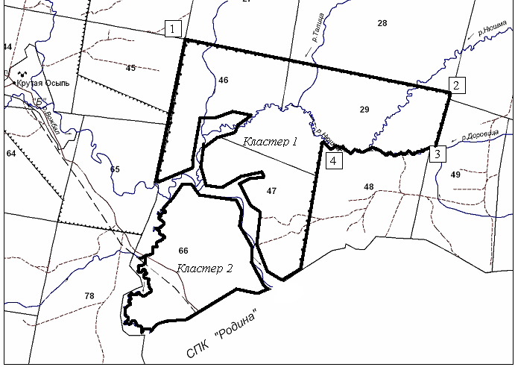

границы комплексного (ландшафтного) государственного природного заказника
Рис. 1. Карта-схема лесной квартальной сети в границах комплексного (ландшафтного) государственного природного заказника «Нюшменский бор» в Тотемском районе Вологодской области.
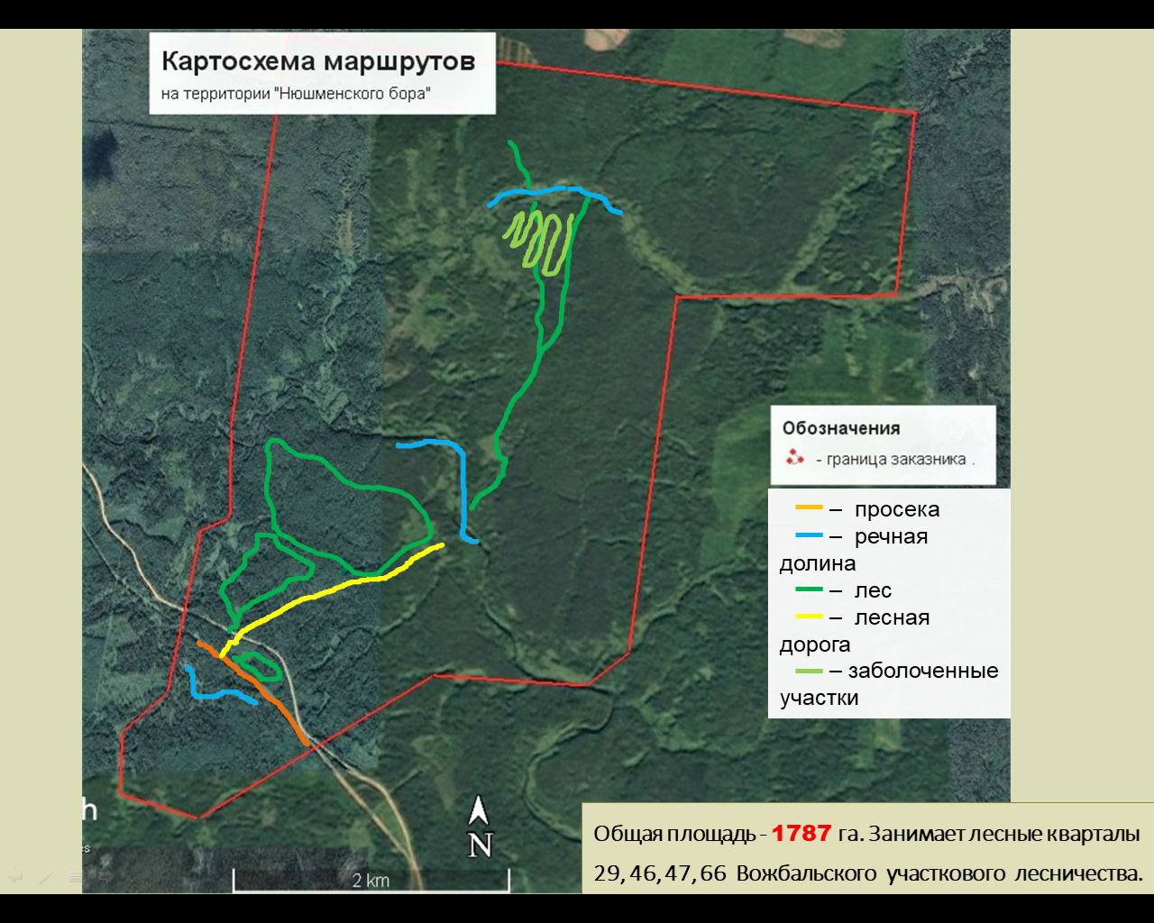
Рис. 2. Картосхема маршрутов

Фотогалерея
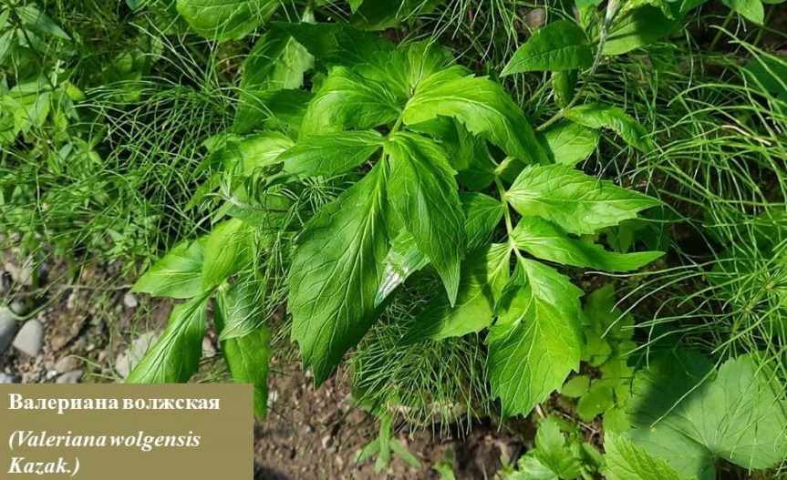
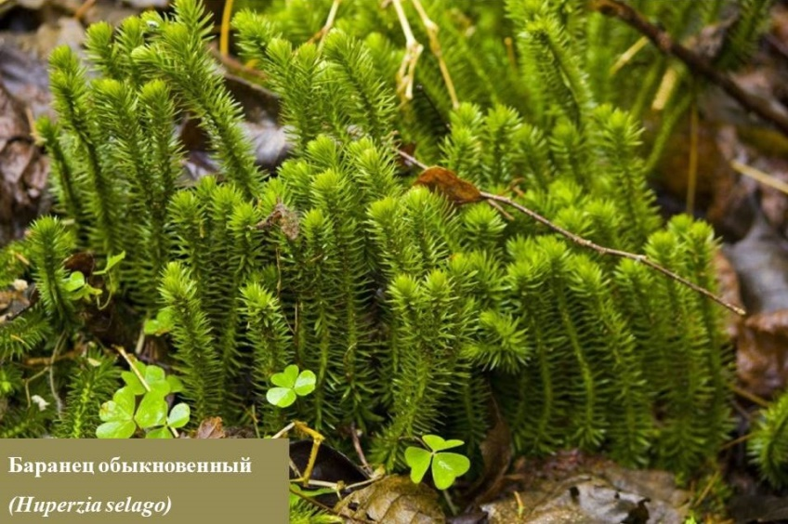
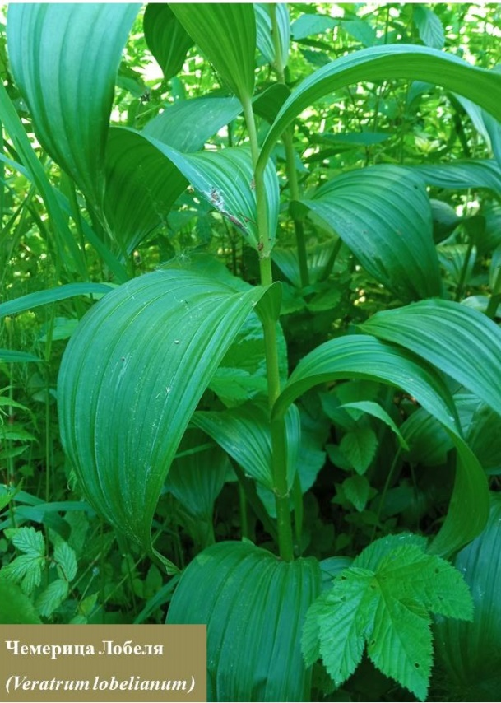
Фото 1,2,3. Редкие охраняемые растения ООПТ «Нюшменский бор» (примеры)

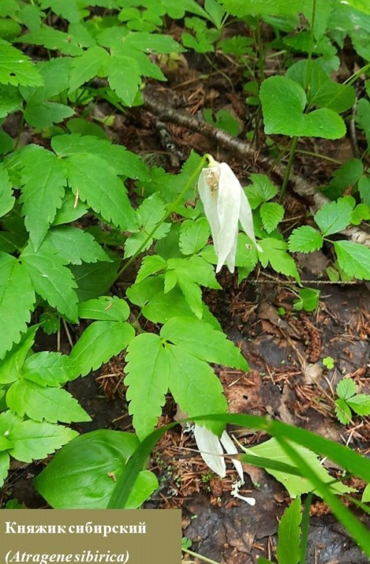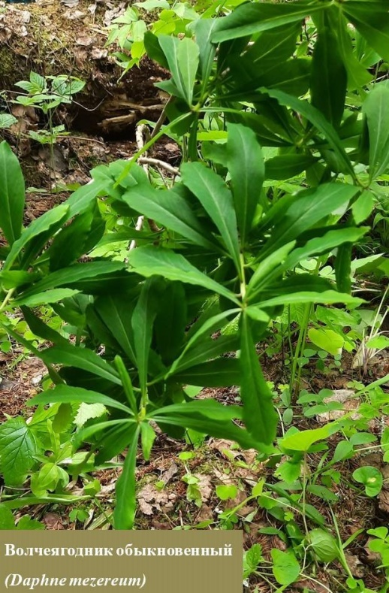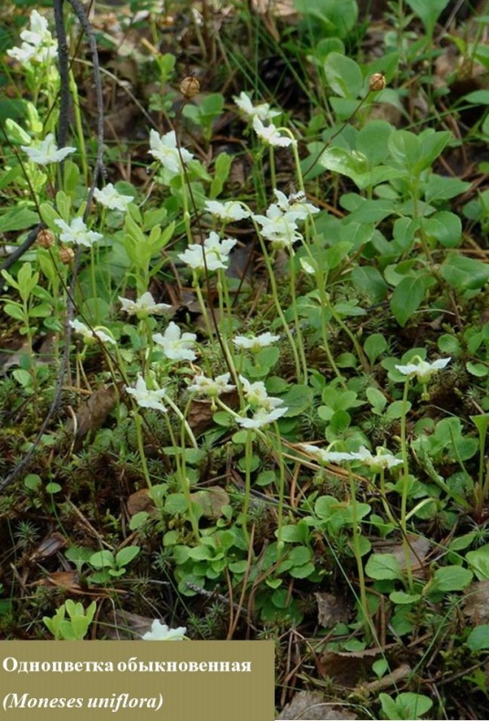

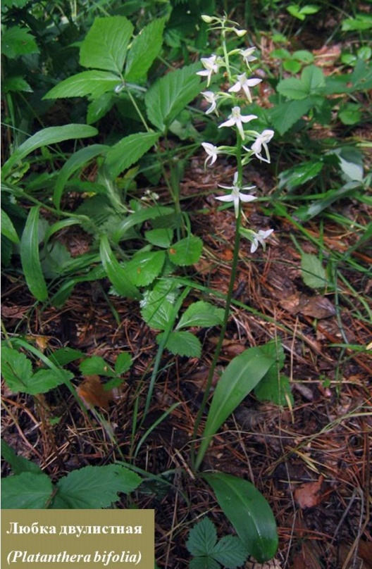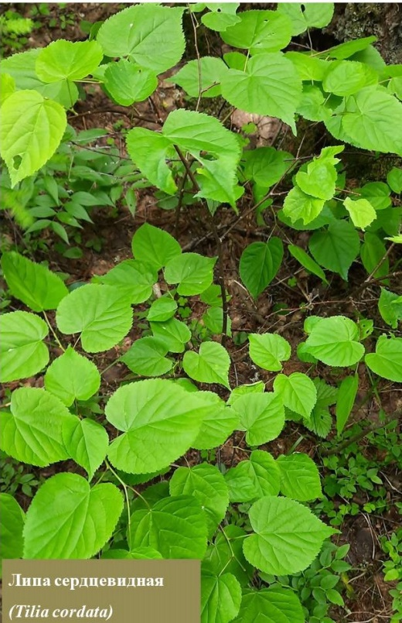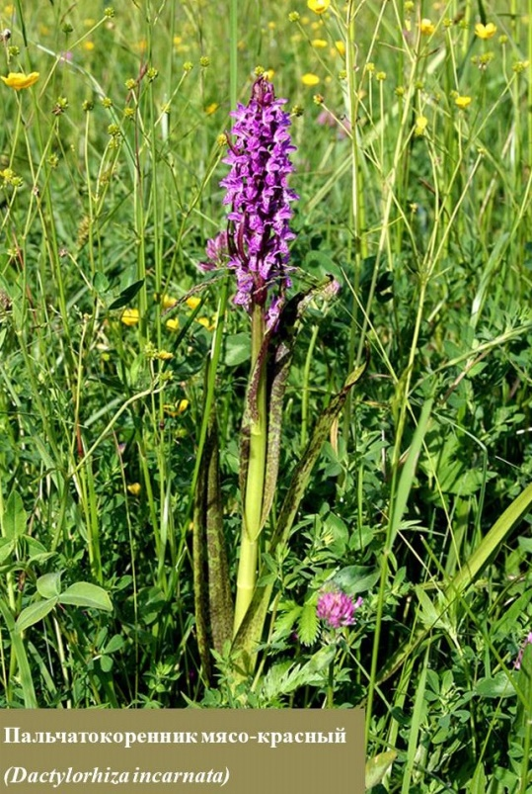

Фото 4, 5, 6, 7, 8, 9. Примеры растений, нуждающихся в мониторинге на территории ООПТ «Нюшменский бор»
Все фотографии сделаны автором работы во время прохождения маршруто

